REGISTRASI IZIN USAHA KAWASAN
Ketika Saudara telah klik alamat website https://ftzbbk.bpbatam.go.id/ akan tampil form sebagai berikut:
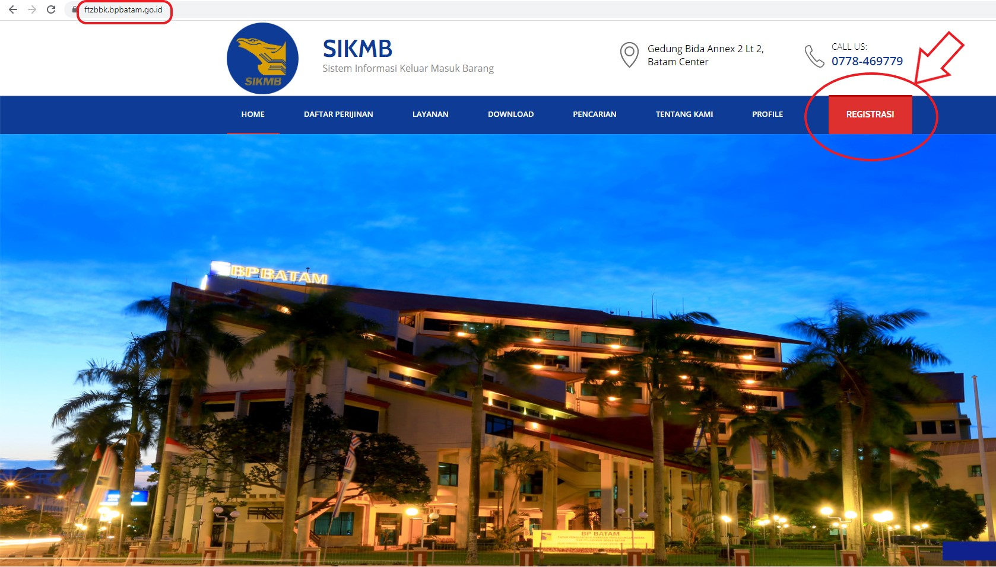
Klik tombol Registrasi jika perusahaan Saudara belum memiliki akun/user id untuk login ke SIKMB,
Dan isi data-data yang diperlukan pada menu registrasi tersebut sampai pada tahap selesai, system akan mengirimkan user id ke email yg tertera pada kordinator system.

Izin Usaha Kawasan
- Untuk pengajuan Izin Usaha Kawasan klik tombol berikut ini:
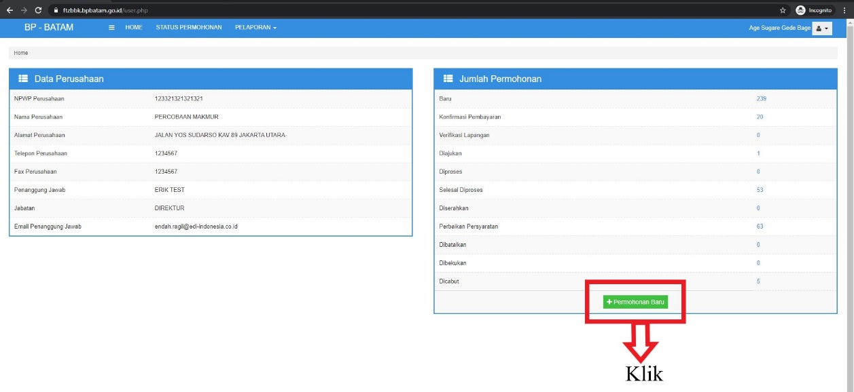
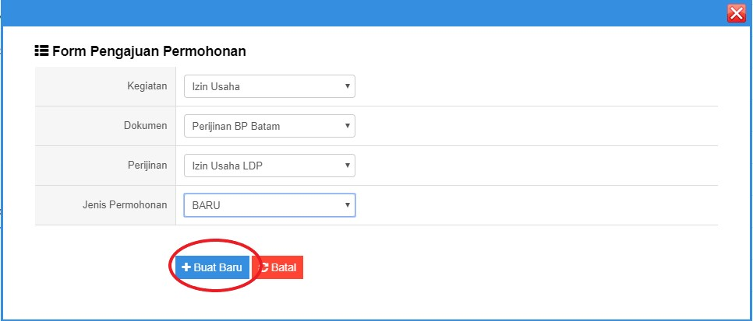
Izin Usaha Kawasan LDP dengan jenis permohonan BARU
Untuk Izin Usaha Kawasan memiliki 4 jenis perijinan, yaitu:
- Izin Usaha LDP: Izin Usaha Kawasan yang digunakan untuk keluar masuk barang (ekspor/impor) dari Luar Daerah Pabean (LDP) ke KPBPB Batam atau sebaliknya, dan jenis Izin Usaha LDP wajib memiliki Angka Pengenal Impor (API)
- Izin Usaha K3S: Izin Usaha Kawasan Kontraktor Kontrak Kerja Sama (K3S) perusahaan di KPBPB Batam atau di luar KPBP Batam sesuai dengan persyaratan IU Kawasan-K3S, yang akan melakukan kegiatan pemasukan barang dari LIDP ke Kawasan Bebas clan dari Kawasan Bebas Batam ke TLLDP.
- Izin Usaha SUKT: Izin Usaha Kawasan Sementara Untuk Kegiatan Tertentu (SUKT) yang diberikan per kegiatan kepada perusahaan di luar Batam yang memiliki API-P sesuai dengan persyaratan IU Kawasan -SUKT, yang akan melakukan Kegiatan Tertentu untuk pemasukan barang dari dan ke Kawasan Bebas Batam.
- Izin Usaha TLDDP: Izin Usaha Kawasan Tempat Lain Dalam Daerah Pabean (TLDDP) diberikan kepada perusahaan yang berada di KPBPB Batam yang akan melakukan keluar masuk barang dari KPBPB Batam ke Daerah Pabean Indonesia Lainnya atau sebaliknya, jenis Izin Usaha Ini tidak memerlukan API.
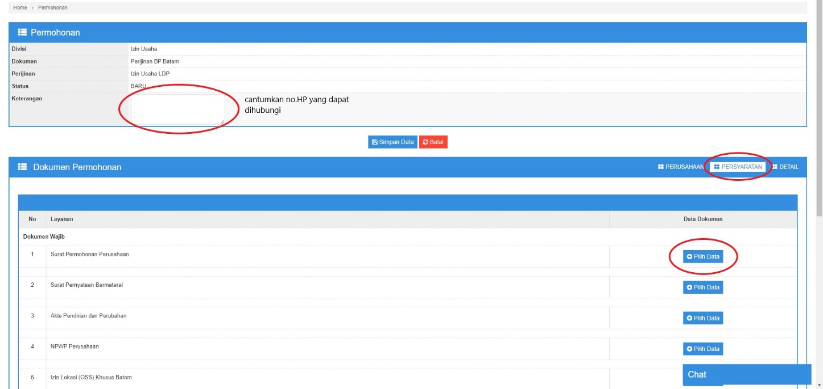
- Jika tombol BUAT BARU diklik akan tampil form sebagai berikut:
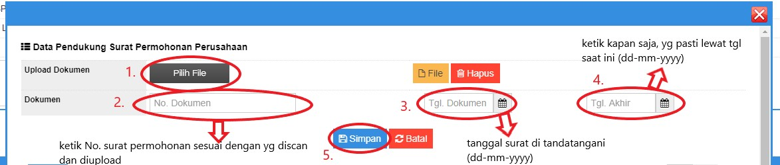
- Klik tombol Pilih Data akan tampil form sebagai berikut:

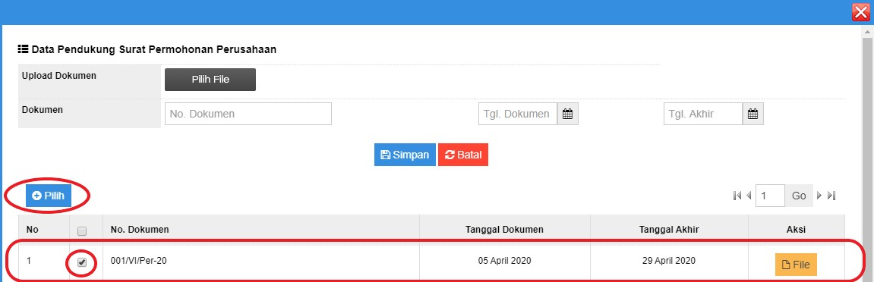
- Jika data yg diupload dan diketik sesuai simpan file tersebut, maka akan tampil form sebagai berikut:
Pilih dan checklist dokumen/file yang sesuai dengan permohonan yang Saudara akan ajukan yang telah diupload
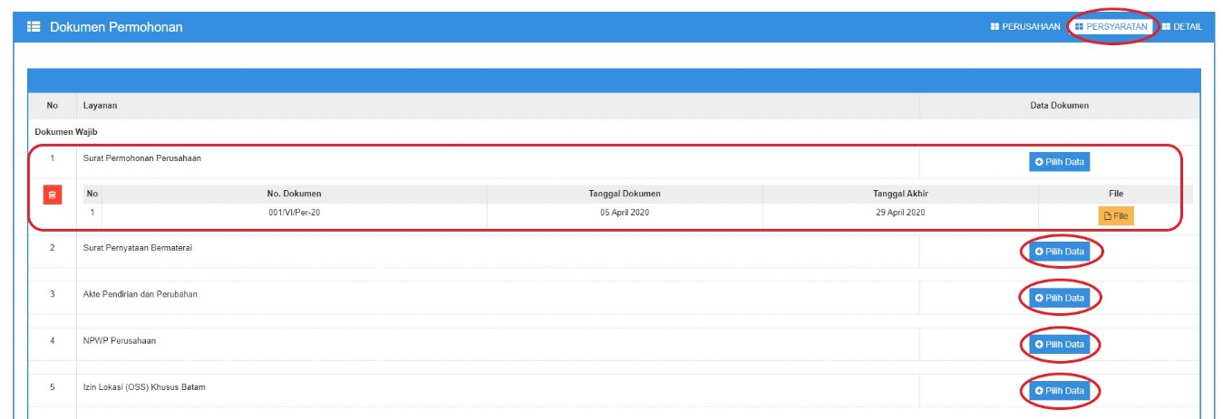
- Pastikan setelah klik tombol Pilih, akan tampil form sebagai berikut:
Upload dokumen selanjutnya 2 s.d 5 seperti petunjuk di atas
Catatan:
Untuk dokumen Akta, NPWP Izin Lokasi (OSS) Khusus Batam, No. Dokumen diketik adalah Nomor Akta/NPWP/NIB, dan tanggal adalah tanggal dok. tersebut diterbitkan.
- Untuk dokumen Pilihan 1, Saudara dapat upload salah satu NIB berdasarkan jenis API (API-U/API-P) yang tercantum pada NIB
Untuk No. dokumen yg diketik adalah nomor NIB sesuai dengan yg discan dan diupload
- Selanjutnya jika dokumen pilihan 1 sudah diupload dan dipilih seperti langkah 3 & 4 maka selanjutnya Saudara harus upload dokumen pilihan 2
Pilih salah satu jenis Izin Usaha OSS yang Saudara punya, dan upload sesuai dengan jenis Izin Usahanya, dan untuk upload lakukan seperti langkah 3 & 4.

- Selanjutnya masuk ke menu dokumen tambahan:
Dokumen tambahan disini adalah Pengesahan dari Kemenkumhan untuk Akte yg diupload pada dokumen wajib no. 3 Lalukan upload seperti Langkah no.3 & 4
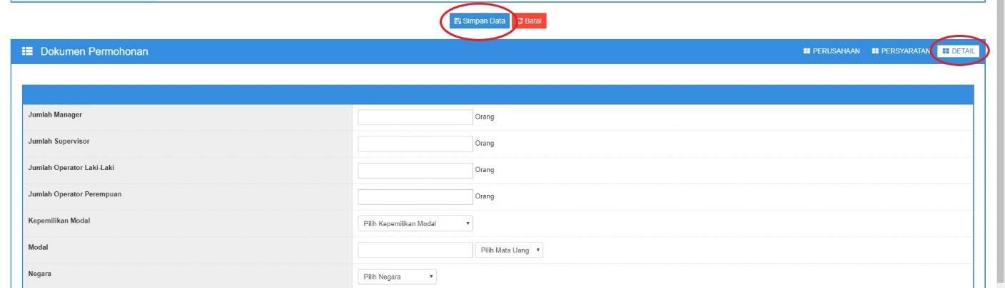
- Jika PERSAYARAN telah diupload seluruhnya, selanjutnya ke menu DETAIL

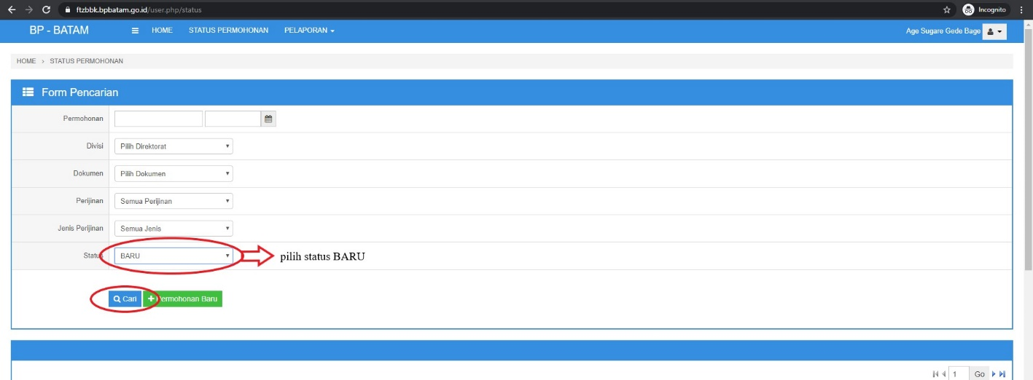
- Selanjutnya lakukan langkah sebagai berikut
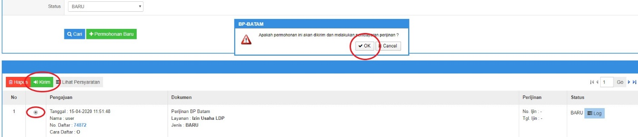
- Akan tampil sebagai berikut:

- Selanjutnya jika tombol OK diklik akan tampil form sebagai berikut:
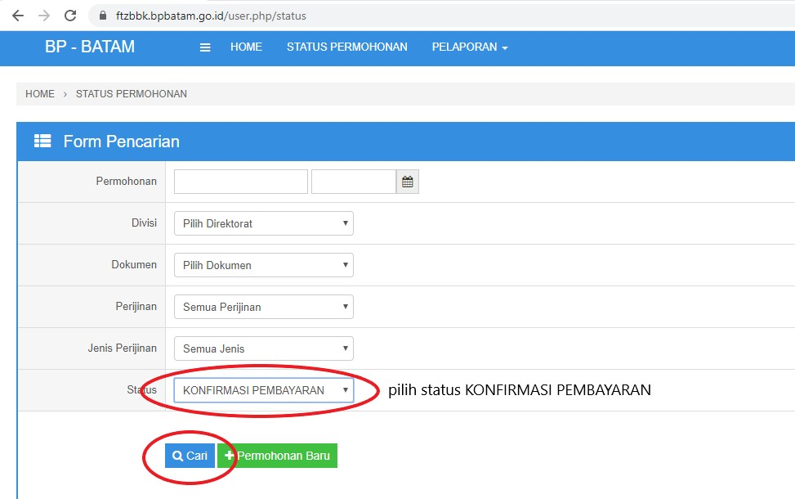

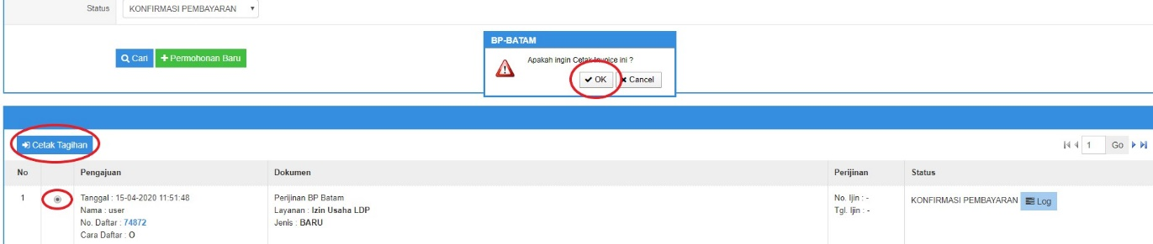
- Selanjutnya akan tampil form sebagai berikut:

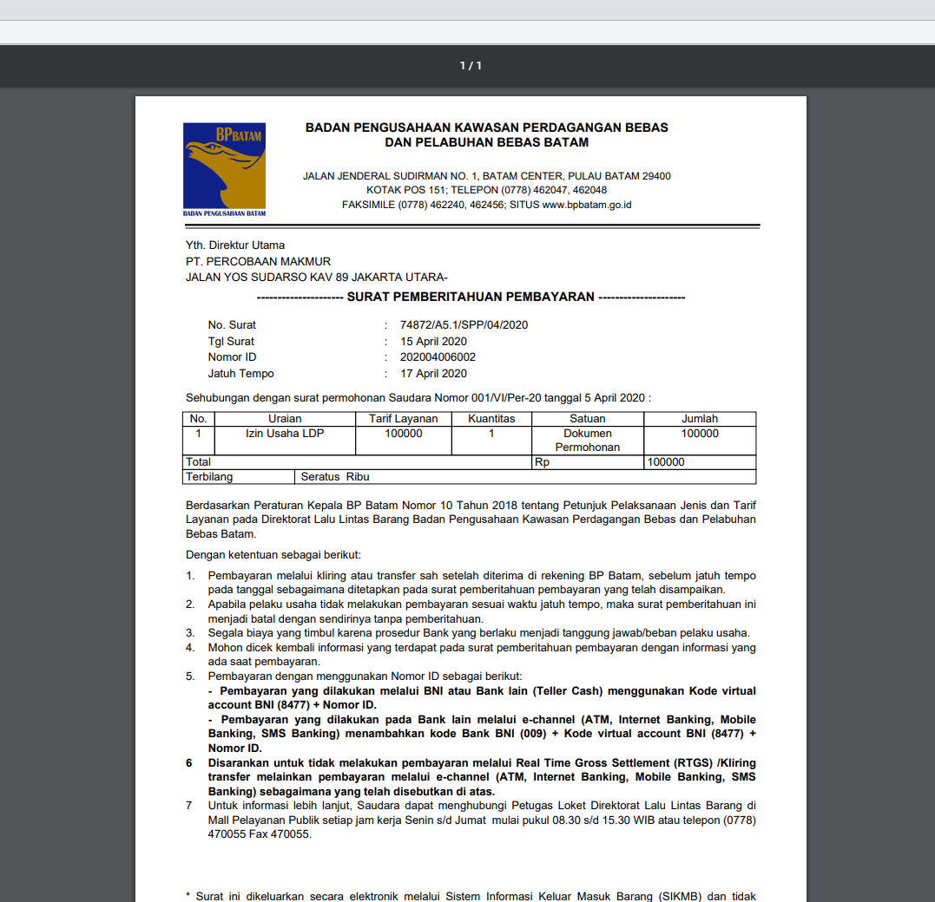
14. Jika tombol OK diklik akan tampil form sebagai berikut:

Lakukan pembayaran ke Bank sesuai dengan jumlah yang tertera dan sebelum tanggal jatuh tempo. Jika pembayaran berhasil dilakukan makan dokumen/permohonan Saudara dapat diproses dan Saudara dapat pantau status permohonan pada HOME system.
Catatan:
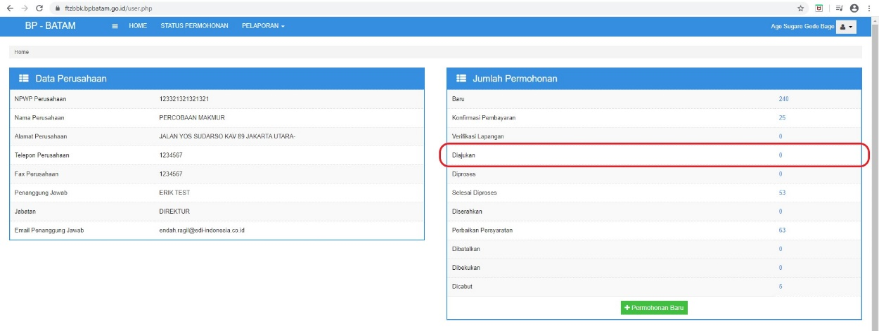
Bukti transfer/ pembayaran tidak perlu diupload ke SIKMB karena system akan cek otomatis jika pembayaran berhasil, ditandai dengan permohonan masuk ke menu DIPROSES pada HOME

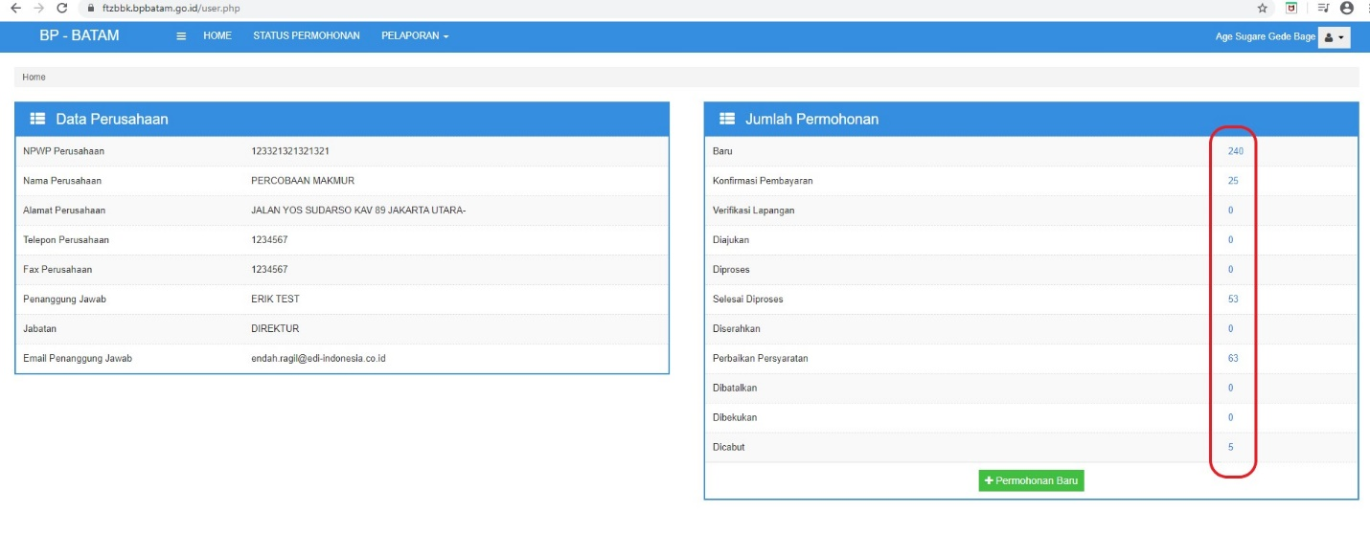
15. Saudara dapat pantau/cek status permohonan yang diajukan melalui HOME

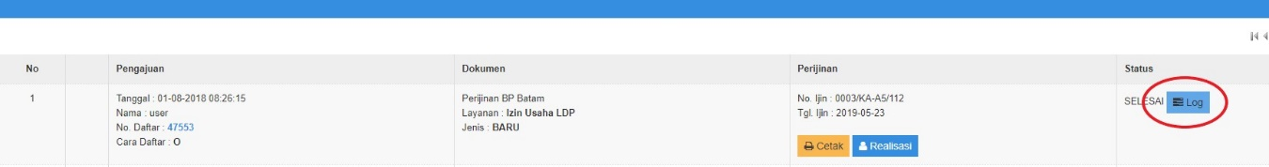
16. Nomor-nomor tersebut dapat diklik untuk dapat cek status detail permohonan tombol LOG dapat dilihat history permohonan.
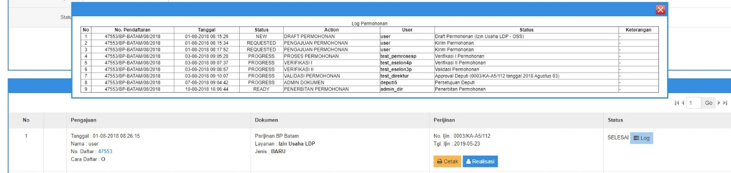
17. Dan akan tampil sbagai berikut:

